ホーム画面から来訪者の 1 日を回す
受付ページを 1 日の仕事として読む — 来訪者が通る 5 つの状態、1 人を素早く 見つける方法、そしてカード上の各操作が何をするか。チェックインから チェックアウト、バッジの再印刷まで。
2026-08-20 · https://offision.com/help/ja/reception/run-the-visitor-day-from-your-home-page/
受付には、担当する建物の 1 日分の来訪者が表示され、仕事のすべてがこの 1 ページに
載っています。今日来る予定の全員、いま館内にいる全員、すでに帰った全員。それぞれの
カードに、その人を次へ進める操作が付いています。上部の日付が画面に出ている日で、
その下にあるもの — 検索も、あらゆる数字も — はその日だけのものです。
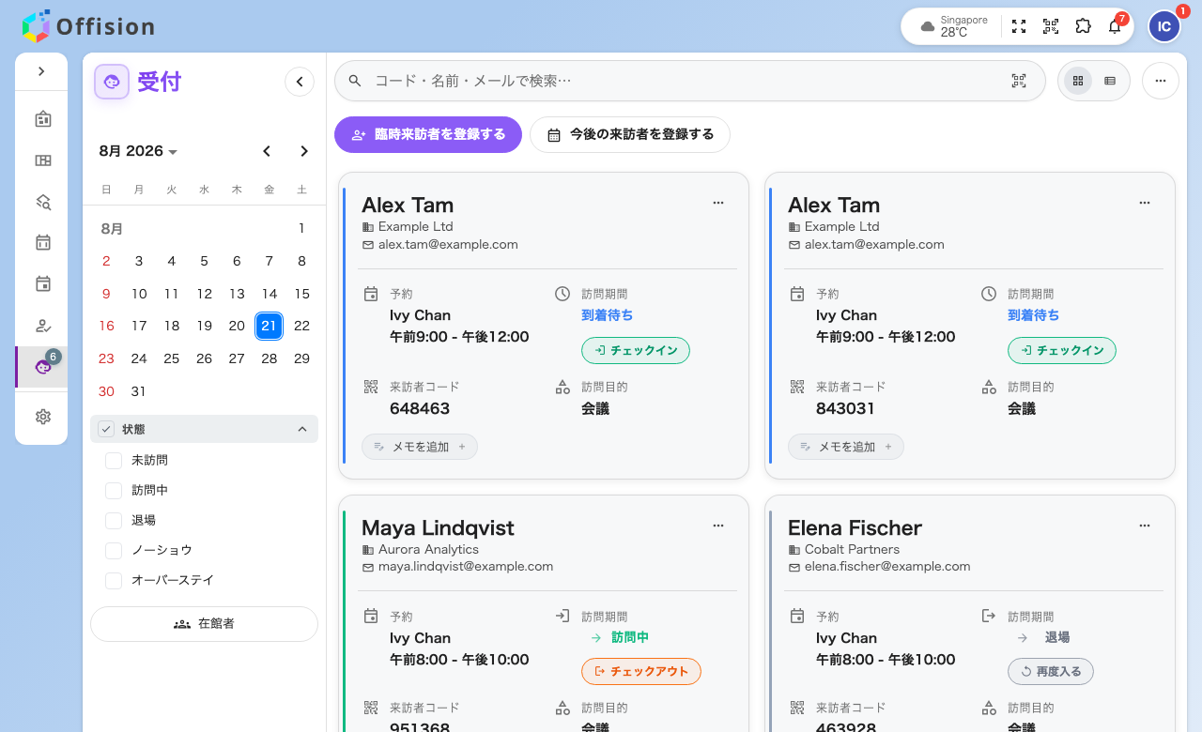
本日の受付。各来訪者のカードに状態と次の操作が並びます。

5 つの状態
来訪者は必ずどれか 1 つの状態にあり、カードがそれを示します。
- 未訪問 — 来る予定で、まだ到着していない。カードには チェックイン。
- 訪問中 — 館内にいる。カードには チェックアウト。
- 退場 — チェックアウト済み。再度入る は昼食から戻ってきた来訪者の
ためのもので、2 件目の訪問が作られるわけではありません。
- ノーショウ — その日が終わり、来なかった。
- オーバーステイ — 退館予定時刻を過ぎてまだ館内にいる。これは警告色の付いた
訪問中であって、対処が必要な別の状態ではありません。帰るときに普通に
チェックアウトしてください。
後半の 3 つはおおむねシステムの仕事です。管理者のポリシーで、その日の残りを
退場 と ノーショウ に自動で振り分けられます
。夕方に手作業のチェックアウト
が続くようなら、たいていはそのポリシーがオフになっているだけです。

1 人を素早く見つける
検索ボックスは コード・名前・メール で照合します。
スキャンしたコード が入るのも
この場所なので、ハンディスキャナーでも手入力の名前でも行き着く先は同じです。
その横のフィルターで建物と状態を絞り込め、小さな 2 つのボタンでカード表示と
リスト表示を切り替えます。誰かが見つからないときは、まず日付を確認して
ください。明日の来訪者は明日のページにいて、今日のページにはいません。

カードでできること
チェックイン と チェックアウト のほかに、来訪者のカードには受付の細かい
道具が揃っています。バッジの印刷とダウンロード、次のシフトに残すメモの
メモを編集、訪問目的が写真を集める設定なら 写真を見る。一覧の上には、
予約なしで現れた人 のための
臨時来訪者を登録する、後日の訪問を登録する 今後の来訪者を登録する、
そして 1 日単位の道具をまとめた その他の操作 — 在館者リストとその
エクスポート、その日のエクスポート、全バッジの
一括印刷、ラベルプリンターの接続 — があります。

このページが決めないこと
来訪者に何を 尋ねるか — フォーム、写真、アンケート、バッジのデザイン — は
管理コンソールで訪問目的ごとに設定するもので、来訪者 に
あります。来訪者を招くのは社員自身の仕事で、自分のアプリ
から行います。受付は訪問を受け取る場所であって、招待を作る場所ではありません。

